课题：三角形内的三角函数问题
一、内容与目标：
1．知识方法：正弦定理、余弦定理、斜三角形解法．
2．学习目标：掌握正弦定理、余弦定理，并能初步运用它们解斜三角形

二、知识回顾
本节公式中，s= (a+b+c),r为内切圆半径，R为外接圆半径。

（一)、三角形中的各种关系
设△ABC的三边为a、b、c，对应的三个角为A、B、C．
1．角与角关系（内角和定理）：A+B+C = π，
2．边与边关系：a + b > c，b + c > a，c + a > b，a－b < c，b－c < a，c－a > b．
3．边与角关系：
（1）正弦定理 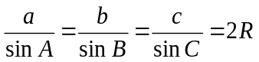
（2）余弦定理 c² = a²+b²－2abccosC，b² = a²+c²－2accosB，a² = b²+c²－2bccosA．
它们的变形形式有：a = 2R sinA，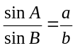，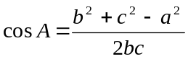．（轮换）
（3）正切定理：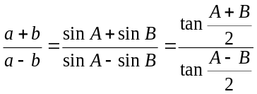 (轮换)
（4）常用面积公式：
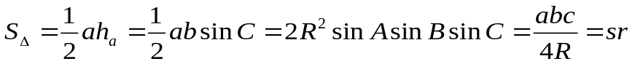

(二）、三角形内角和定理的变形形式及常用结论
（1）sinA＝sin（B＋C），cosA＝－cos（B＋C）．
（2）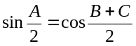，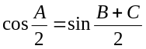．
（3）sinA = sinB ⇔ A=B，
（4）sin2A = sin2B⇔A=B 或者A+B=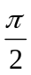
（5）cosA = cosB ⇔ A = B
（6）tanA = tanB ⇔ A = B

（三）解斜三角形（求解给定条件的三角形）
（1）给定SAS---------一解；
（2）给定SSS---------一解；
（3）给定ASA---------一解；
（4）给定AAS---------一解；
（5）给定AAA---------无数解；
（6）给定SSA---------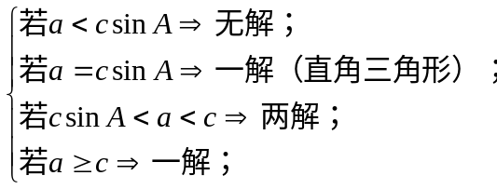

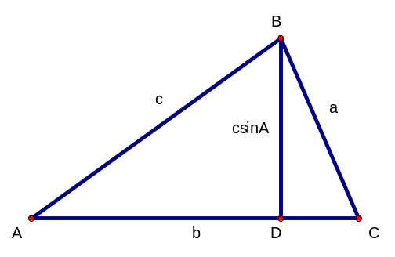

三、典型例题
类型一：三角形内角和定理的应用以及三角形中简单的边角关系
例1．在直角三角形中两锐角为A和B，则sinAsinB（ ）
（A）有最大值和最小值0 （B）有最大值，但无最小值
（C）既无最大值也无最小值 （D）有最大值1，但无最小值
【目标】会应用内角和定理，注意锐角三角形的锐角的取值范围
【解析】

例2．在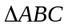中，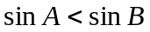是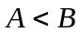的（ ）
（A）充分非必要条件（B）必要非充分条件（C）充要条件（D）既非充分也非必要条件
【目标】熟练应用三角形中的边角关系，理解大边对大角以及多种变形方法
【解析】

练习：
1．、是锐角三角形的两个内角，则（ ）
（A）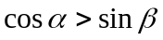且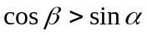 （B）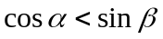且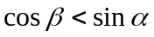
（C）且 （D）且
【目标】注意[0，]内函数的单调性以及内角和的变用
【解析】

类型二：判断三角形的形状
例3．在中，若，则是
（A）等边三角形 （B）等腰三角形，但不是等边三角形
（C）等腰直角三角形 （D）直角三角形，但不是等腰三角形
【目标】能灵活应用正、余弦定理，利用边角互化判断三角形的形状，注意多种处理技巧
【解析】

例4．在中，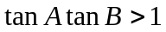，则的形状是（ ）
（A）锐角三角形 （B）直角三角形 （C）钝角三角形 （D）不能确定
【目标】注意多种变形技巧和方法
【解析】

例5、在中，已知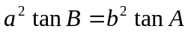，试判断这个三角形的形状.

练习
1、在三角形ABC中，若sinA=2cosBsinC，则此三角形的形状是（ ）
A 等腰三角形 B 等边三角形 C 非等腰的直角三角形 D 不等边三角形
【目标】能灵活应用正、余弦定理，利用边角互化判断三角形的形状
【解析】

2．若三角形的三边分别是4、5、6，则此三角形的形状是（ ）
A 锐角三角形 B 直角三角形 C 钝角三角形 D 锐角或钝角三角形
【目标】能利用余弦定理求解

3．在中,“sinA+cosA=sinB+cosB”是“C=90⁰”的（ ）
（A）充分非必要条件 （B）必要非充分条件
（C）充要条件 （D）既非充分也非必要条件
【目标】学会在三角形中解简单的三角方程并注意角的范围.
【解析】

类型三：解三角形
例6、在三角形ABC中，若A=60⁰,AC=4,且三角形的面积为3，则BC边的长为
【目标】能熟练地在三角形中利用正、余弦定理以及面积公式进行相关量的计算
【解析】

例7、在三角形ABC中，已知a+b=10,c=6,C=30⁰，则此三角形的面积为（ ）
A 8(2+) B 8(2-) C 10(2+) D 16(2-)
【目标】能熟练地在三角形中利用正、余弦定理以及面积公式进行相关量的计算
【解析】

例8、在三角形ABC中，已知cosA=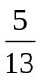,sinB=,则cosC的值为（ ）
A 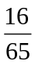 B 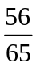 C - D 或
【目标】学会三角形中角的变换，特别要注意角的范围，本题中cosB的符号如何判断？
【解析】

例9．根据下列条件，确定有两解的是（ ）
（A）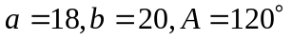 （B）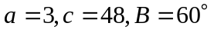
（C）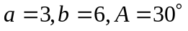 （D）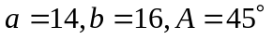
【目标】学会在应用正弦定理解斜三角形时讨论解的情况.
【解析】

例10．已知中，角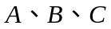所对的边分别为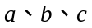.若a=1，∠B=45°，的面积S=2，那么的外接圆的直径等于 .
【答案】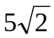

例11、在中，分别为角的对边，已知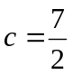，的面积为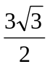，又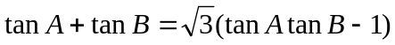. ①求角的大小； ②求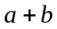的值.
【目标】熟练应用三角形中的边角关系

练习：
1、在三角形ABC中，已知a=10,b=6,C=120⁰,求sinA的值。
【目标】能熟练地在三角形中利用正、余弦定理以及面积公式进行相关量的计算
【答案】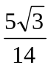
【解析】

2、在三角形ABC中，a=2,b=2,A=45⁰，则C= ;
【目标】熟悉三角形的解的情况
【答案】75⁰或15⁰
【解析】

类型四：综合应用
例12、在三角形ABC中，a=4,b+c=5,tanA+tanB=-(1-tanAtanB),求sinA

例13、在三角形ABC中，c=2,a>b,tanA+tanB=5且tanAtanB=6,求a、b以及三角形的面积

例14、三角形ABC中，A、B、C成等数列，且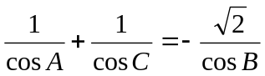，求cos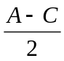的值。

例15、在边长为a的正三角形ABC中，中心为O，过O任意做直线交AB、AC于M、N两点，
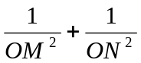的最大值与最小值。

四：小结
本节主要内容：
掌握正弦定理、余弦定理，内角和定理以及变形形式以及三角形的面积公式，并能熟练运用它们来判断三角形的形状、处理三角形中的简单的恒等式、求解三角形中的相关的量并利用它们来解斜三角形。

